（ND16）工程力學模擬試題(95年六月二十六日二版) 勘誤

P.17 最末行
原 R(L)-W( l / 2 )=0
更正為 R( l )-W( l / 2 )=0

P.18 第三行
原R_{A}(L)-W( l )( l / 2 )=0
原R_{A}( l )-W( l )( l / 2 )=0

P.29 題43圖形為

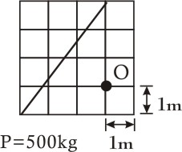

P.31 題47圖形為

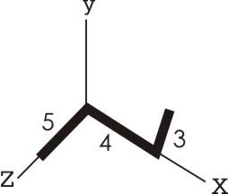

P.34 題4
原解析 160( 8 )－R_{A}‧16=0
更正為 －160( 8 )＋R_{A}‧16=0

P.41 第五行
原 9( 0.2 )+2( 0.3 )=3.6
更正為 9( 0.2 )+2( 0.3 )=2.4

P.58 題20 圖英文名詞改為 Unstretched position

P.202 貳、複選題 題1
原題目：........，其效果下列何者為非？ 應更正為：........，其效果下列何者為是？

